**Palabra de Vida**

**Mayo 2021**

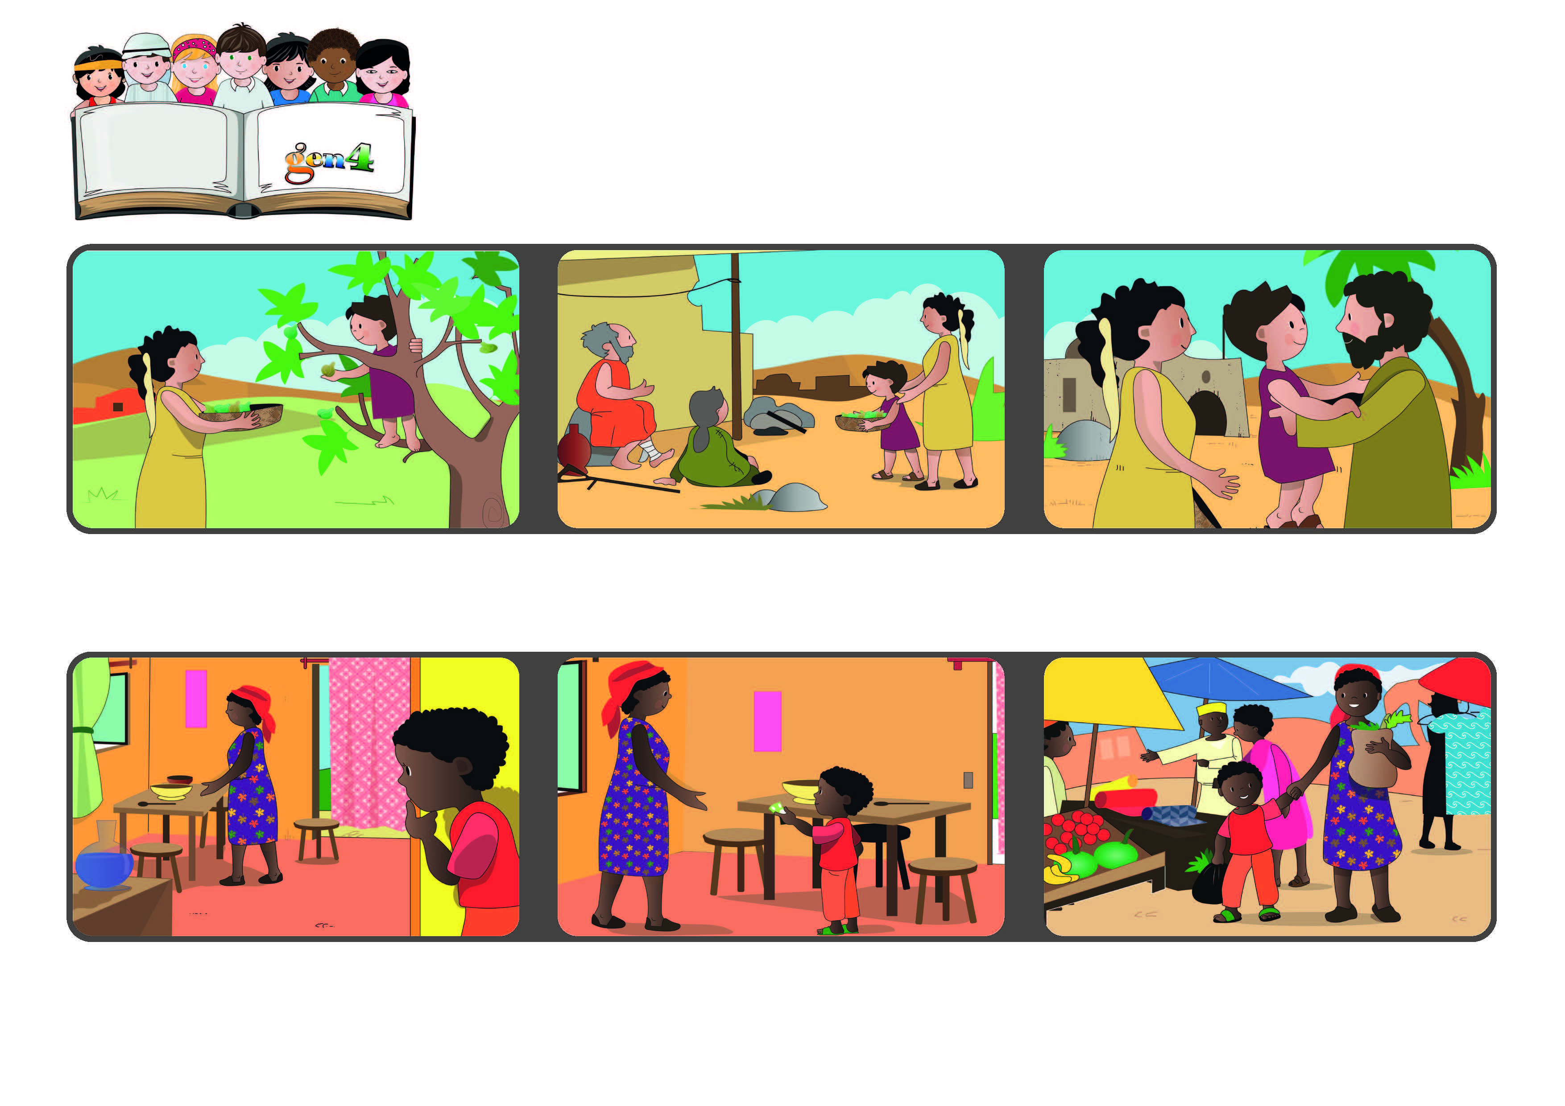

**“Dios es amor; y el que permanece en el amor, permanece en Dios,**

**y Dios en él. (1 Jn. 4,16)**

**Nunca dejemos de amar**

**El país donde vive Elizabeth está en guerra. Un día a Elizabeth le reglaron un poco de dinero. Una noche ve a su mamá triste porque no tiene nada para cocinar para la cena.**

**Y juntas van a comprar un poco de verdura para hacer una sopa para todos.**

**Elizabeth corre a buscar el dinero que le habían regalado y se lo da a su mamá.**

**Y amando de este modo, Dios permanecía en sus corazones y en medio de ellos.**

**Compartían sus bienes con los pobres.**

**Los primeros cristianos se amaban y ayudaban a los que tenían necesidades.**

**“© PAFOM, Ilustraciones y texto realizados por el Centro Gen4”**

**Los Gen4 son los niños del Movimiento del los Focolares fundado por Chiara Lubich.**